2.6.4.Проблемы использования и сохранения уникальных инженерных сооружений.

Шу́ховская ба́шня получила признание как одно из самых красивых и выдающихся достижений инженерной мысли в мире.
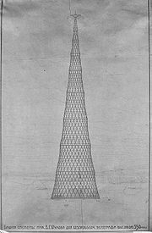
Проект 350-метровой башни В. Г. Шухова, 1919
Первый проект башни на Шаболовке был разработан В. Г. Шуховым в 1919 году с расчётной высотой 350 метров. Из-за дефицита металла во время гражданской войны проектная разработка была реализована по второму проекту в виде конструкции высотой 148,3 метра. 19 марта 1922 года началась трансляция радиопередач с уникальной антенной башни.
Шуховская башня имеет оригинальную изящную сетчатую конструкцию, благодаря чему достигается минимальная ветровая нагрузка, представляющая главную опасность для высоких сооружений. По форме секции башни — это однополостные гиперболоиды вращения, сделанные из прямых балок, упирающихся концами в кольцевые основания. Ажурная стальная конструкция сочетает в себе прочность и легкость: на единицу высоты Шуховской башни израсходовано в три раза меньше металла, чем на единицу высоты Эйфелевой башни в Париже. Проект Шуховской башни высотой 350 метров имел расчетную массу всего лишь 2200 тонн, а Эйфелева башня при высоте 300 метров весит около 7300 тонн.
Круглый конусный корпус башни состоит из 6 секций высотой 25 метров каждая. Нижняя секция установлена на бетонном фундаменте диаметром 40 метров и глубиной 3 метра. Элементы башни скреплены на заклёпках. Строительство башни велось без лесов и подъемных кранов. Верхние секции по очереди собирались внутри нижней и при помощи блоков и лебедок поднимались друг на друга. За свою более чем 80-летнюю историю Шуховская башня служила опорой для антенн крупных радио- и телевизионных станций.
В. Г. Шухов изобрёл способ устройства сетчатых гиперболоидных башен (патент Российской империи № 1896 от 12 марта 1899 г., заявлен 11 января 1896 года). Первая в мире гиперболоидная башня была построена Шуховым на Всероссийской художественно-промышленной выставке в Нижнем Новгороде в 1896 году. Принцип устройства гиперболоидных башен В. Г. Шухов использовал в сотнях сооружений: водонапорных башнях, опорах линий электропередач, мачтах военных кораблей.
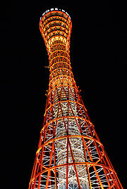
Гиперболоидная башня в порту Кобе, Япония
Гиперболоидные шуховские башни востребованы и в настоящее время. В 1963 году в порту города Кобе в Японии по проекту компании была построена 108-метровая гиперболоидная шуховская башня (Kobe Port Tower). В 1968 году в Чехии по проекту архитектора Карела Хубачека была построена гиперболидная башня высотой 100 метров. В 2003 году была построена гиперболоидная башня Шухова в Цюрихе. Авторы башни — архитекторы Даниэль Рот и Александр Ком (Daniel Roth, Alexander Kohm). Идеи гиперболоидных конструкций башен Шухова известный архитектор Михаил Посохин предложил использовать при проектировании новых небоскрёбов в деловом центре «Москва-Сити».
610-метровая гиперболоидная сетчатая шуховская башня в 2005—2009 годах построена в Гуанчжоу в Китае компанией ARUP.
Мировое значение Шуховской башни подтверждают экспозиции её макетов на престижных архитектурных выставках Европы последних лет. На выставке «Инженерное искусство» в центре Помпиду в Париже изображение Шуховской башни использовалось как логотип. В каталоге выставки приводится многостраничное описание Шуховской башни. На выставке «Лучшие конструкции и сооружения в архитектуре XX века» в Мюнхене в 2003 году был установлен позолоченный шестиметровый макет Шуховской башни. Конструкции Владимира Григорьевича Шухова подробно описываются во многих европейских книгах по истории архитектуры.
Шуховская башня объявлена памятником архитектуры и инженерной мысли, охраняется государством. Шедевру инженерного искусства 19 марта 2007 года исполнилось 85 лет.
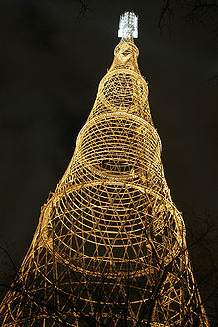
Шуховская башня ночью
Башня нуждается в комплексной экспертизе коррозии металлоконструкций и современной системе антикоррозионной защиты, включающей непрерывный электронный контроль текущего состояния. В 2003 году было принято Постановление Государственной Думы РФ № 4415-III по наследию В. Г. Шухова, в котором, в частности, говорится: «Особенно важным представляется сохранение инженерных сооружений, построенных по проектам В. Г. Шухова в Москве и других городах России, и принятие для этого необходимых мер».
Сейчас Шуховская башня признана международными экспертами одним из высших достижений инженерного искусства. На международной научной конференции «Heritage at Risk. Сохранение архитектуры XX века и Всемирное наследие», прошедшая в апреле 2006 года в Москве с участием более 160 специалистов из 30 стран мира в своей декларации назвала Шуховскую башню в числе семи архитектурных шедевров русского авангарда, рекомендованных на Включение в список Всемирного наследия ЮНЕСКО.
Шуховская башня в Москве никогда не реставрировалась. Попытки придать ей дополнительную прочность с помощью сварных элементов, закреплённых на уголках болтами к шуховской клёпаной несущей сетке-оболочке (см. фото справа)
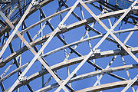
компетентными международными экспертами признаются как варварство по отношению к уникальной конструкции. Во время усиления элементов башни был нарушен основной принцип, заложенный Шуховым при её проектировании — определённая доля подвижности и самокомпенсации по отношению к внешним нагрузкам. Башня не защищается должным образом от коррозии.
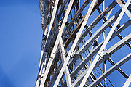
Подвижное основание забетонировано, что нарушает шуховскую кинематическую схему конструкции. Башня располагается на закрытой территории, туристы не имеют возможности подойти к башне.
В настоящее время обсуждается вопрос о реставрации башни в её первозданном виде и идея создания у подножия шедевра архитектуры рекреационно-туристической инфраструктуры, включающей «Шуховский центр науки, культуры и искусства».
13 марта 2009 года премьер-министр РФ Владимир Путин поддержал инициативу главы Министерства связи и массовых коммуникаций Игоря Щеголева о начале реставрационных работ первой телевизионной Шуховской телебашни на Шаболовке.

